**Załącznik nr 7 do Zasad Dostępności**

**ANKIETA**

DOSTĘPNOŚCI DLA OSÓB ZE SZCZEGÓLNYMI POTRZEBAMI

W RAMACH MAPOWANIA I DOSTOSOWANIA POWIATOWEGO ZAKŁADU OPIEKI ZDROWOTNEJ   
W STARACHOWICACH DO USTAWY Z DNIA 19 LIPCA 2019 ROKU O ZAPEWNIENIU DOSTĘPNOŚCI OSOBOM ZE SZCZEGÓLNYMI POTRZEBAMI (T. J. DZ. U. Z 2024 R. POZ. 1411 Z PÓŹN. ZM)

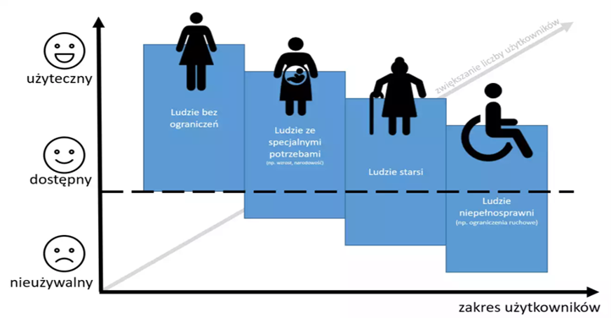

Wypełnienie ankiety zajmie tylko kilka minut, a uzyskane informacje pomogą zmienić nasz podmiot leczniczy na bardziej dostępny, bezpieczny   
i dostosowany do Twoich potrzeb. W przypadku osób niemogących samodzielnie wypełnić ankiety, prosimy o jej wypełnienie przez opiekunów. Ankieta jest anonimowa.

**\***Właściwe zaznacz lub wypełnij

|  |  |  |  |  |
| --- | --- | --- | --- | --- |
| **1** | **Wypełniam ankietę jako:**  Osoba ze szczególnymi potrzebami  Opiekun osoby ze szczególnymi potrzebami  Inna osoba …………………………………….. | | | |
| **2** | **Płeć:**  Kobieta  Mężczyzna | | | |
| **3** | **Wiek osoby mającej potrzeby w zakresie dostępności:**  do 6 lat  7 –18 lat  19 – 40 lat  41 – 65 lat  powyżej 65 lat | | | |
| **4** | **Jestem:**  Osobą poruszającą się:  o lasce  kulach  przy pomocy chodzika  na wózku inwalidzkim  Osobą niewidomą/słabowidzącą  Osobą głuchą/niedosłyszącą  Kobietą w ciąży/ z małym dzieckiem  Osobą: ……………………….. | | | |
| **5** | **Miejsce zamieszkania:**  Starachowice  miejscowość w powiecie starachowickim  Inne: | | | |
| **6** | **Jak oceniasz dostępność Powiatowego Zakładu Opieki Zdrowotnej i jego komórek organizacyjnych w następujących obszarach:** | | | |
|  | **Rodzaj dostępności/bariery** | **Dobrze** | **Źle** | **Uwagi/lokalizacja** |
| **a** | **Dostępność architektoniczna** np. |  | | |
| Miejsca parkingowe |  |  |  |
| Krawężniki |  |  |  |
| Przejścia dla pieszych |  |  |  |
| Podjazdy przy wejściach |  |  |  |
| Szerokość korytarzy |  |  |  |
| Windy |  |  |  |
| Brak progów |  |  |  |
| Dostosowanie toalet |  |  |  |
| Poręcze |  |  |  |
| Parametry pomieszczeń |  |  |  |
| Schody |  |  |  |
| Dostosowanie punktów informacji/rejestracji |  |  |  |
| Zapewnienie wstępu do budynku osobie korzystającej z psa asystującego |  |  |  |
| Oznakowanie |  |  |  |
| Inne: |  |  |  |
| **b** | **Dostępność cyfrowa** np. |  |  |  |
| Strony internetowej |  |  |  |
| Aplikacji mobilnych |  |  |  |
| Inne: |  |  |  |
| **c** | **Dostępność informacyjno-komunikacyjna** np. |  |  |  |
| Tekst odczytywalny maszynowo |  |  |  |
| Nagrania w języku migowym |  |  |  |
| Informacje/komunikaty pisane językiem prostym i łatwym do zrozumienia |  |  |  |
| Przygotowywanie materiałów dostępnych dla osób niedowidzących czy głuchych w ramach organizowanych wydarzeń |  |  |  |
| Inne: |  |  |  |
| **d** | **Dostępność alternatywna** np. |  |  |  |
| Dostęp do usługi tłumacza migowego |  |  |  |
| Dostęp do pomocy innej osoby |  |  |  |
| Dostępność pracowników (np. znajomość potrzeb różnych grup o szczególnych potrzebach, zasad savoir-vivre w kontakcie z osobami posiadających różnego typu niepełnosprawność, odpowiednia relacja z klientem i obsługa odpowiadająca na jego potrzeby, itp.): |  |  |  |
| Inne: |  |  |  |
| **7** | **Jakie główne problemy dostrzegasz w zakresie dostępności we wskazanych obszarach?** | | | |
|  | | | | |
| **8** | **Co należałoby zmienić, poprawić, wprowadzić?** | | | |
|  | | | | |

Zgodnie z art. 13 ogólnego rozporządzenia o ochronie danych osobowych   
z dnia 27 kwietnia 2016 r. (Dz. Urz. UE L 119 z 04.05.2016) informuję,   
iż administratorem Pani/Pana danych osobowych jest Powiatowy Zakład Opieki Zdrowotnej z siedzibą w Starachowicach przy ul. Batalionów Chłopskich 6. Szczegóły obowiązku informacyjnego są dostępne na stronie [www.szpital.starachowice.pl](http://www.szpital.starachowice.pl)